进入健身推荐区块：选项 一.主要为了锻炼 二.主要为了减肥
一.主要为了锻炼，选项：1.参照相似的人生成计划 ，2.寻找推荐的动作
1.输入：年龄，性别，体重，高度，经验级别（1，2，3）
输出示例：（下列为推荐的符合您情况的几项运动计划推荐）
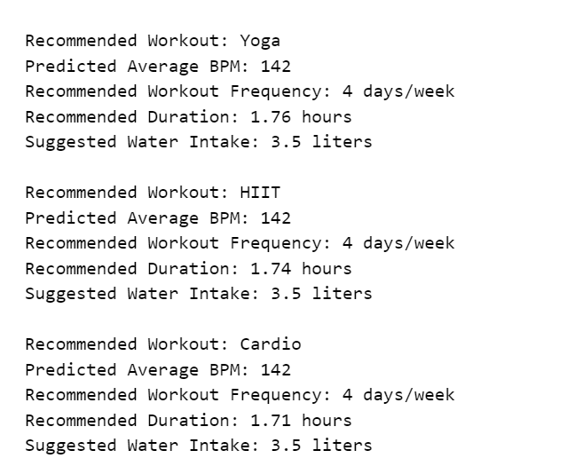
2. 输入：运动的TYPE/BodyPart: Cardio, Olympic Weightlifting, Plyometrics, Powerlifting, Strength, Stretching, Strongman，Abdominals, Abductors, Adductors, Biceps, Calves, Chest, Forearms, Glutes, Hamstrings, Lats, Lower Back, Middle Back, Neck, Quadriceps, Shoulders, Traps, Triceps这里做成选项；
输入的器材，文字输入；
经验级别：Beginner，Intermediate，Expert
输出示例：
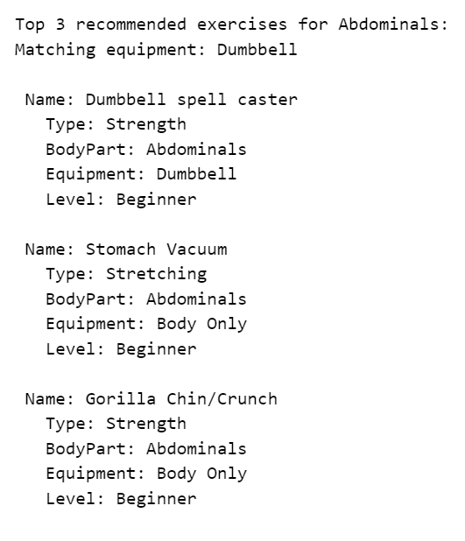
二.主要为了减肥
输入：
# 示例输入数据
gender = 'male'
age = 30
height = 176 # cm
current_weight = 100 # kg
target_weight = 70 # kg
示例输出：
